BULLETIN DE SOUSCRIPTION PERSONNE PHYSIQUE
AU CAPITAL DE LA SCIC Locaverre

Je, soussigné(e)
Nom : …………………………………………………………………………………………………………………………
Prénoms : ………………………………………………………………………………………………………………….

Adresse : ……………………………………………………………………………………………………………………

Profession : ……………………………………………………………………………………………………………….

Email : ……………………………………………………………………………………………………………………….
Numéro de téléphone : …………………………………………………………………………………………….

En application des dispositions de l’article 19 septies de la loi n° 47-1775 du 10 septembre 1947 portant statut de la coopération, et plus particulièrement de son
TITRE II ter portant statut de la société coopérative d’intérêt collectif ;
Connaissance prise du projet de statuts de la société Locaverre, SCIC SA à capital variable issue de la transformation de l’association qui aura lieu le 16 décembre 2021.

Déclare souscrire à …………..part(s) de capital de 100 euros de nominal chacune de ladite société.

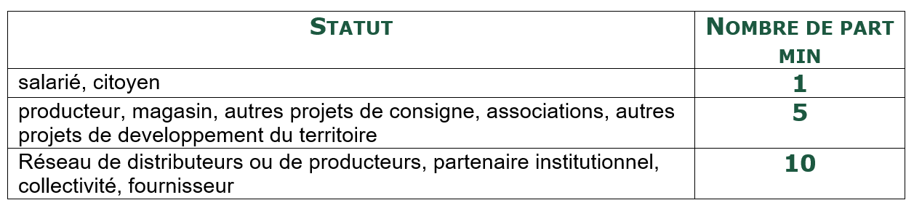

A l’appui de ma souscription, je verse ce jour en numéraire la somme de …………………… euros ;
- Par chèque à l’ordre de Locaverre
- Par virement sur le compte suivant (en indiquant vos nom et prénom en référence du virement) :
IBAN : FR76 1426 5006 0008 0039 5136 028 / BIC : CEPAFRPP426
Titulaire du compte : Locaverre ZA des Gouvernaux 2, 26120 Chabeuil
Cela représente la libération intégrale de toutes les parts souscrites avant signature des statuts de la société. La signature des statuts devra intervenir dans les 3 mois de la présente souscription.

☐ J’accepte que la Société ait recours à la transmission par voie électronique en lieu et place de l’envoi postal lors de l’exécution des formalités de convocation, d’envoi de documents d’informations et de vote à distance. Cette autorisation a pour objet de faciliter la gestion et de limiter les frais afférents.

☐ J’accepte d’être convoqué(e) aux assemblées par courrier électronique

Mode de paiement de la souscription :
☐ Chèque ☐ Virement bancaire

Je reconnais qu’il m’a été remis un exemplaire du présent bulletin de souscription.

Fait à ....................
Le ........................
En deux originaux

Signature : (précédée de la mention manuscrite « bon pour souscription de
.......... parts de capital de …….... €, ce qui porte mon capital à ............. € »)

